CARTA DE PATROCINIO TORNEO DELIBERA 2017

En el marco de la 9ª versión del Torneo Delibera, organizado por la Biblioteca del Congreso Nacional, el Diputado Juan Morano quien firma este documento, hace explícito su patrocinio y adhesión a la Iniciativa Juvenil de Ley “MODIFICACION DE LA LEY 20904, AMPLIADA A TRANSPORTE PUBLICO” del Liceo María Aurora Puren, región Guiñez Ramírez de la Araucanía, la cual propone: “Ampliar el uso de dispositivos de seguridad, y retención para menores entre 0 y 12 años, tanto para vehículos particulares como también para el transporte Público”.

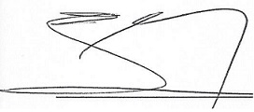

___________________________________
Nombre y firma

Valparaíso, fecha

